Commission de la fonction publique
Aperçu de la dotation dans la fonction publique et des tendances dans les groupes EX-03, EX-04 et EX-05

Contexte
Le présent document résume les principales tendances sur le plan de l’équité en matière d’emploi des postulants et des nominations, ainsi que les tendances du recrutement, des promotions, des départs et de la représentation sur le plan de l’équité en matière d’emploi pour les cadres supérieurs de la fonction publique. Le présent rapport se penche aussi sur les mouvements du personnel intégrant et quittant les groupes des cadres supérieurs, la représentation sur le plan de l’équité en matière d’emploi de leurs membres, et les caractéristiques des groupes de relève les plus communs des cadres supérieurs.

Aperçu de la dotation dans la fonction publique

Candidatures présentées aux annonces externes
- En 2019-2020, 858 128 candidatures ont été présentées à 3 357 processus de nomination externes annoncés.
- Ce chiffre représente une baisse de 11,5 p. 100 (111 774) des candidatures et une hausse de 2,9 p. 100 (94) des processus annoncés par rapport à l’exercice financier précédent.
- Depuis 2012-2013, le nombre de candidatures et de processus de nomination externes annoncés a augmenté de 211 p. 100 (582 350) et de 171 p. 100 (2 120) respectivement.

Postulants, selon le groupe visé par l’équité en matière d’emploi
- En 2019-2020, la part des postulants pour tous les groupes visés par l’équité en matière d’emploi a augmenté.
  - Les personnes handicapées ont représenté 3,0 p. 100 des postulants aux processus de nomination externes annoncés, ce qui représente une hausse de 0,3 point de pourcentage par rapport à l’exercice précédent.
  - Les Autochtones ont représenté 3,2 p. 100 des postulants aux processus de nomination externes annoncés, ce qui représente une hausse de 0,2 point de pourcentage par rapport à l’exercice précédent.
  - Les membres de minorités visibles ont représenté 24,3 p. 100 des postulants aux processus de nomination externes annoncés, ce qui représente une hausse de 1,0 point de pourcentage par rapport à l’exercice précédent.
  - Les femmes ont représenté 55,3 p. 100 des postulants aux processus de nomination externes annoncés, ce qui représente une hausse de 0,3 point de pourcentage par rapport à l’exercice précédent.
- Il s’agit des parts des postulants les plus élevées pour les personnes handicapées, les membres de minorités visibles et les femmes au cours des cinq dernières années. La part des postulants autochtones a, en revanche, affiché une tendance à la baisse au cours de la même période.
- La part des postulants revenant aux femmes et aux membres de minorités visibles a été supérieure à la disponibilité au sein de la population active de ces deux groupes au cours des cinq dernières années, se chiffrant à 52,7 p. 100 et à 15,3 p. 100 respectivement.
- La part revenant aux Autochtones et aux personnes handicapées a été inférieure à la disponibilité au sein de la population active de ces deux groupes au cours des cinq dernières années, se chiffrant à 4,0 p. 100 et à 9,0 p. 100 respectivement.

Embauches externes
- En 2019-2020, les organisations assujetties à la Loi sur l’emploi dans la fonction publique ont enregistré 61 794 embauches externes.
  - Il s’agit d’une hausse de 3,5 p. 100 (2 077) par rapport à l’exercice financier précédent.
  - Depuis 2012-2013, le nombre d’embauches externes a augmenté de 101 p. 100 (31 091).
- En 2019-2020, le nombre total d’embauches externes nommées pour une période indéterminée était de 11 360.
  - Il s’agit d’une hausse de 2,9 p. 100 (321) par rapport à l’exercice financier précédent.
  - Depuis 2012-2013, le nombre d’embauches nommées pour une période indéterminée a augmenté de 474 p. 100 (9 381).
- En 2019-2020, le nombre total d’embauches externes nommées pour une période déterminée était de 14 836.
  - Il s’agit d’une hausse de 8,7 p. 100 (1 183) par rapport à l’exercice financier précédent.
  - Depuis 2012-2013, le nombre d’embauches nommées pour une période déterminée a augmenté de 208 p. 100 (10 032).

Embauches externes, selon le groupe visé par l’équité en matière d’emploi
- En 2018-2019, la part des embauches externes nommées pour une période indéterminée et une période déterminée d’au moins trois mois a augmenté pour tous les groupes visés par l’équité en matière d’emploi, à l’exception des femmes.
- En 2018-2019, la part des activités d’embauche visant des nominations pour une période indéterminée et une période déterminée de plus de trois mois pour chaque groupe désigné était de
  - 3,7 p. 100 (864) pour les personnes handicapées, ce qui représente une hausse par rapport à la part de 3,5 p. 100 (347) enregistrée en 2014-2015.
  - 4,1 p. 100 (962) pour les Autochtones, ce qui représente une hausse par rapport à la part de 3,8 p. 100 (385) enregistrée en 2014-2015.
  - 19,3 p. 100 (4 507) pour les membres de minorités visibles, ce qui représente une hausse par rapport à la part de 16,1 p. 100 (1 610) enregistrée en 2014-2015.
  - 56,5 p. 100 (13 176) pour les femmes, ce qui représente une baisse par rapport à la part de 56,6 p. 100 (5 665) enregistrée en 2014-2015.
- La part des embauches externes revenant aux femmes et aux membres de minorités visibles a été supérieure à la disponibilité au sein de la population active de ces deux groupes au cours des cinq dernières années, se chiffrant à 52,7 p. 100 et à 15,3 p. 100 respectivement.
  - La part des embauches externes revenant aux Autochtones a été supérieure à leur disponibilité au sein de la population active de 4,0 p. 100 pour chacune des quatre dernières années.
- La part des embauches externes revenant aux personnes handicapées est nettement inférieure à la disponibilité au sein de la population active de 9,0 p. 100 de ce groupe en 2018-2019, ainsi qu’à sa disponibilité au sein de la population active de 4,4 p. 100 au cours des quatre exercices précédents.

Tendances des postes EX-03 à EX-05
La fonction publique fédérale doit continuer à élargir sa connaissance des défis auxquels sont confrontés les groupes visés par l’équité en matière d’emploi, ainsi que des possibilités présentées par un effectif diversifié. Cela l’oblige à approfondir sa connaissance des différences à l’intérieur des groupes et aussi des recoupements avec les facteurs de diversité au sein de notre communauté de cadres.

Effectif du groupe de la direction
Les tendances de l’effectif dans les groupes EX-03, EX-04 et EX-05 (cadres supérieurs) sont largement alimentées par le groupe EX-03, qui pesait pour un peu moins de 75 p. 100 de ces cadres en 2018-2019. Parmi les cadres supérieurs, la représentation au sein de chaque groupe visé par l’équité en matière d’emploi est inférieure à la disponibilité au sein de la population active de l’effectif global de cadres supérieurs. La représentation des cadres supérieurs est également inférieure à la représentation au sein des groupes de relève EX-01 et EX-02, et ce pour tous les groupes visés par l’équité en matière d’emploi, à l’exception des personnes handicapées. La représentation des groupes visés par l’équité en matière d’emploi pour les cadres supérieurs a, toutefois, augmenté de façon générale au cours des cinq dernières années.
- Le nombre de cadres supérieurs a augmenté, passant de 1 106 en 2014 à 1 287 en 2019; cette hausse est largement attribuable aux promotions vers le groupe EX-03.
  - Le 31 mars 2019, 957 cadres EX-03, 229 cadres EX-04 et 101 cadres EX-05 étaient assujettis à la Loi sur l’emploi dans la fonction publique.
- La représentation des groupes visés par l’équité en matière d’emploi est fortement influencée par le groupe EX-03. En 2018-2019, les communautés EX-04 et EX-05 comptaient 10 Autochtones, 16 personnes handicapées et 29 membres de minorités visibles.
  - La représentation des femmes au sein des postes de cadres supérieurs se chiffrait à 43,4 p. 100 en 2018-2019, ce qui est inférieur à la disponibilité au sein de la population active des femmes qui sont cadres (48 p. 100).
  - La représentation des personnes handicapées au sein des postes de cadres supérieurs se chiffrait à 4,8 p. 100 en 2018-2019, ce qui est inférieur à la disponibilité au sein de la population active des personnes handicapées qui sont cadres (5,3 p. 100).
  - La représentation des membres de minorités visibles au sein des postes de cadres supérieurs se chiffrait à 9,7 p. 100 en 2018-2019, ce qui est inférieur à la disponibilité au sein de la population active des membres de minorités visibles qui sont cadres (10,6 p. 100).
  - La représentation des Autochtones au sein des postes de cadres supérieurs se chiffrait à 3,0 p. 100 en 2018-2019, ce qui est inférieur à la disponibilité au sein de la population active des Autochtones qui sont cadres (5,1 p. 100).
- Bien que la disponibilité au sein de la population active ne soit pas calculée pour les cadres supérieurs, si on utilise la disponibilité au sein de la population active du groupe général de cadres, un écart se dégage dans la représentation des cadres supérieurs pour chaque groupe visé par l’équité en matière d’emploi. En 2018-2019, l’effectif de cadres supérieurs devait ajouter 6 personnes handicapées, 27 Autochtones, 11 membres de minorités visibles et 56 femmes pour combler cet écart de représentation.
- Bien que la représentation aux fins de l’équité en matière d’emploi pour les cadres supérieurs soit inférieure à la disponibilité de ceux-ci au sein de la population active, elle affiche une tendance générale à la hausse depuis 2014.
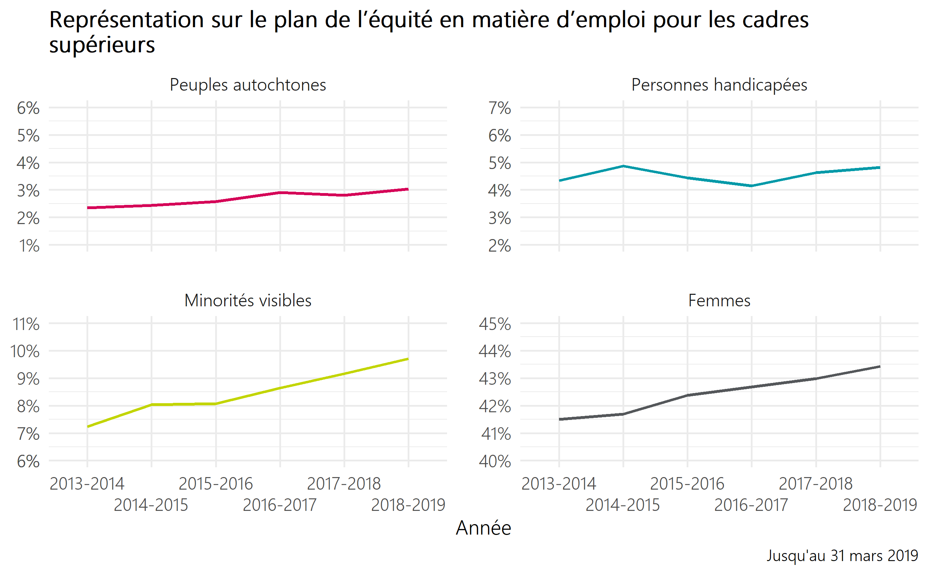
Figure 1 : Représentation sur le plan de l'équité en matière d'emploi pour les cadres supérieurs
Table 1 : Représentation sur le plan de l’équité en matière d’emploi pour les cadres supérieurs
Groupe | 2013-2014 | 2014-2015 | 2015-2016 | 2016-2017 | 2017-2018 | 2018-2019
Peuples autochtones | 2,4% | 2,4% | 2,6% | 2,9% | 2,8% | 3,0%
Personnes en situation de handicap | 4,3% | 4,9% | 4,4% | 4,1% | 4,6% | 4,8%
Membres de minorités visibles | 7,2% | 8,0% | 8,1% | 8,6% | 9,2% | 9,7%
Femmes | 41,5% | 41,7% | 42,4% | 42,7% | 43,0% | 43,4%

Représentation au sein des groupes de relève des cadres supérieurs
Vu que la majorité des mouvements vers les postes de cadres supérieurs implique des fonctionnaires existants, on a évalué les caractéristiques démographiques des groupes EX-01 et EX-02. Ces groupes de relève traditionnels ont tendance à être plus jeunes et plus représentatifs que les groupes EX-03 à EX-05 même.
- Les principaux groupes de relève pour les postes EX-03, EX-04 et EX-05 sont les cadres existants du groupe EX-02 et les candidats externes.
  - Depuis 2014, plus de trois quarts des EX-03 nouvellement nommés sont venus d’un poste EX-02. Environ 11 p. 100 sont venus d’un poste EX-01 et moins de 7 p. 100 ont été embauchés de l’extérieur du gouvernement.
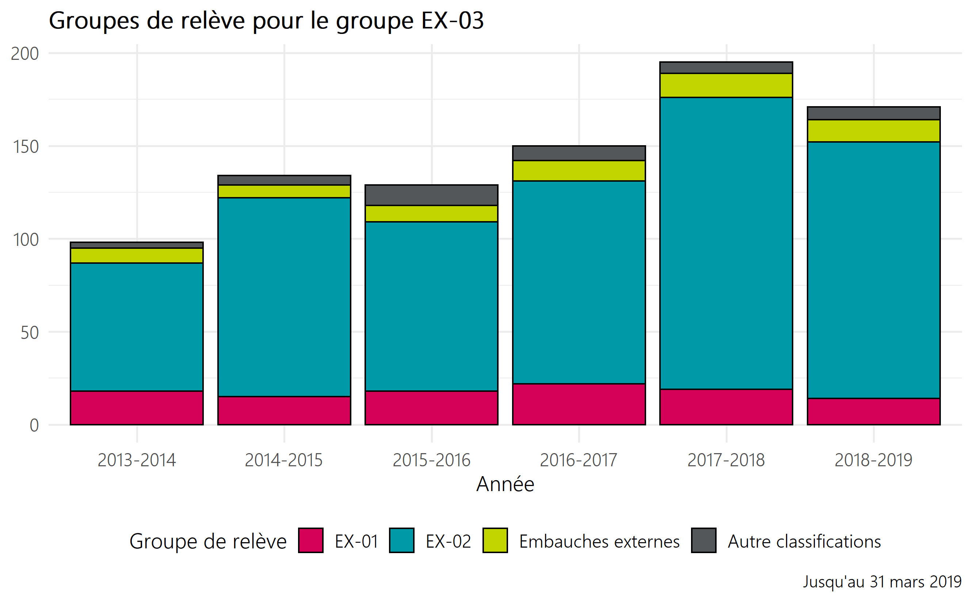
Figure 2 : Groupes de relève pour le groupe EX-03
Table 2 : Groupes de relève pour le groupe EX-03
Groupe de relève | 2013-2014 | 2014-2015 | 2015-2016 | 2016-2017 | 2017-2018 | 2018-2019
EX-01 | 18 | 15 | 18 | 22 | 19 | 14
EX-02 | 69 | 107 | 91 | 109 | 157 | 138
Embauches externes | 8 | 7 | 9 | 11 | 13 | 12
Autres classifications | 3 | 5 | 11 | 8 | 6 | 7
- En 2018-2019, la représentation des groupes visés par l’équité en matière d’emploi au sein du groupe EX-02 était supérieure à celle au sein des groupes EX-03 à EX-05, à l’exception des personnes handicapées (4,8 p. 100 dans les groupes EX-03 à EX-05; 4,3 p. 100 dans le groupe de relève EX-02).

Dotation
Les activités de dotation visant les postes EX-03 à EX-05, lesquelles comprennent les embauches de l’extérieur de la fonction publique et les promotions internes, ont augmenté au cours des dernières années et ont pris une avance sur les départs de ces postes.
- Les activités de dotation annuelles visant les nominations aux postes de cadres supérieurs ont augmenté et sont passées de 151 en 2013-2014 à 239 en 2018-2019.
- La majorité des cadres des groupes EX-03, EX-04 et EX-05 intègrent ces groupes en raison d’une promotion. En 2018-2019, 13 p. 100 des activités de dotation visant les postes EX-03 à EX-05 impliquaient des personnes de l’extérieur de la fonction publique, tandis que 87 p. 100 des activités découlaient de promotions de fonctionnaires existants.
  - Vu le nombre restreint de postes EX-04 et EX-05, plus de 65 p. 100 des mouvements impliquant une nomination à un poste de cadre supérieur ont visé les nominations vers le groupe EX-03. En 2018-2019, 71,5 p. 100 des nouveaux cadres supérieurs ont été nommés à des postes dans le groupe EX-03.
- La représentation aux fins de l’équité en matière d’emploi des mesures de dotation visant les nominations aux postes de cadres supérieurs a fluctué au cours des dernières années, mais affiche une tendance à la hausse, et ce pour tous les groupes.
  - Au cours des cinq dernières années, entre 5 et 11 personnes handicapées ont été nouvellement nommées tous les ans à des postes de cadres supérieurs. En 2018-2019, la part des mesures de dotation visant des cadres supérieurs revenant à ce groupe se chiffrait à 4,6 p. 100 (11).
  - Au cours des cinq dernières années, entre 2 et 12 Autochtones ont été nouvellement nommés tous les ans à des postes de cadres supérieurs. En 2018-2019, la part des mesures de dotation visant des cadres supérieurs revenant à ce groupe se chiffrait à 3,8 p. 100 (9).
  - Au cours des cinq dernières années, entre 10 et 27 membres de minorités visibles ont été nouvellement nommés tous les ans à des postes de cadres supérieurs. En 2018-2019, la part des mesures de dotation visant des cadres supérieurs revenant à ce groupe se chiffrait à 11,3 p. 100 (27).
  - Au cours des cinq dernières années, entre 65 et 144 femmes ont été nouvellement nommées tous les ans à des postes de cadres supérieurs. En 2018-2019, la part des mesures de dotation visant des cadres supérieurs revenant à ce groupe se chiffrait à 48,7 p. 100 (116).
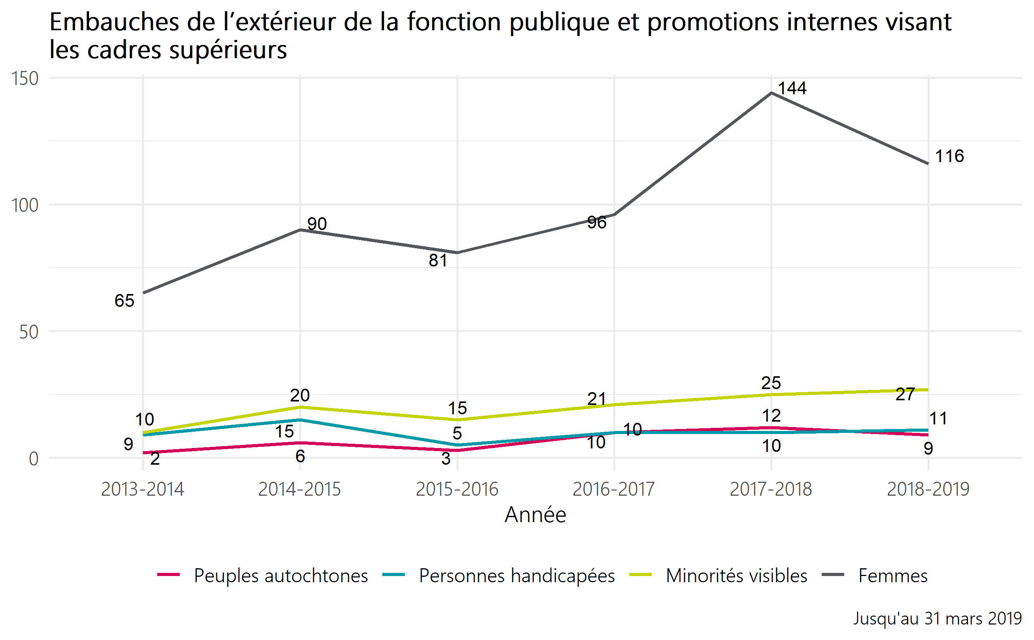
Figure 3 : Embauches de l’extérieur de la fonction publique et promotions internes visant les cadres supérieurs
Table 3 : Embauches de l’extérieur de la fonction publique et promotions internes visant les cadres supérieurs
Groupe | 2013-2014 | 2014-2015 | 2015-2016 | 2016-2017 | 2017-2018 | 2018-2019
Peuples autochtones | 2 | 6 | 3 | 10 | 12 | 9
Personnes en situation de handicap | 9 | 15 | 5 | 10 | 10 | 11
Membres de minorités visibles | 10 | 20 | 15 | 21 | 25 | 27
Femmes | 65 | 90 | 81 | 96 | 144 | 116

Départs
Le nombre de départs des postes EX-03 à EX-05 est généralement inférieur au volume du recrutement, ce qui concourt à la hausse de la représentation des groupes visés par l’équité en matière d’emploi au sein de ces groupes de cadres au cours des cinq dernières années. Quelques données probantes donnent à penser que les cadres supérieurs quittent la fonction publique plus tard que les exercices précédents.
- Le nombre total de départs des postes de cadres supérieurs a diminué légèrement, passant de 154 en 2013-2014 à 111 en 2018-2019.
- La majorité des départs des postes EX-03, EX-04 et EX-05 est attribuable à la retraite. En 2018-2019, près de 65 p. 100 des départs ont été classés comme des retraites.
  - La majorité de ces départs vise les postes EX-03, en raison de la part plus importante des postes de cadres supérieurs revenant à ce groupe.
- Au sein de tous les groupes visés par l’équité en matière d’emploi en 2018-2019, le nombre de cadres supérieurs nouvellement nommés a dépassé le nombre de départs. Le tableau ci-dessous illustre la différence entre les arrivées et les départs pour les cadres supérieurs :
Table 4 : Représentation au sein des groupes EX-03 à EX-05, 2018-2019
Groupe visé par l’équité en matière d’emploi | Arrivées (promotions + nouvelles embauches) | Arrivées (qui n’étaient pas dans les groupes EX-03 à EX-05) | Départs (retraites + autres départs) | Représentation au sein de l’effectif | Disponibilité au sein de la population active pour tous les groupes EX | Écart
Personnes handicapées | 11 | 9 | 3 | 4,8 %  (62 cadres) | 5,3 % | 6 cadres supérieurs
Autochtones | 9 | 8 | 2 | 3,0 %  (39 cadres) | 5,1 % | 27 cadres supérieurs
Membres de minorités visibles | 27 | 24 | 4 | 9,7 %  (125 cadres) | 10,6 % | 11 cadres supérieurs
Femmes | 116 | 90 | 53 | 43,4 %  (559 cadres) | 48 % | 59 cadres supérieurs

Les données relatives à l’équité en matière d’emploi pour les embauches externes se basent sur les renseignements concernant l’auto-identification recueillis par le Secrétariat du Conseil du Trésor et renfermés dans la Banque de données sur l’équité en matière d’emploi (BDEE). Les données les plus récentes de la BDEE vont jusqu’au 31 mars 2019.

